创新网学业竞赛新闻操作指南

- 确认项目比赛已经经过教务处审核，处于“待录入获奖信息”
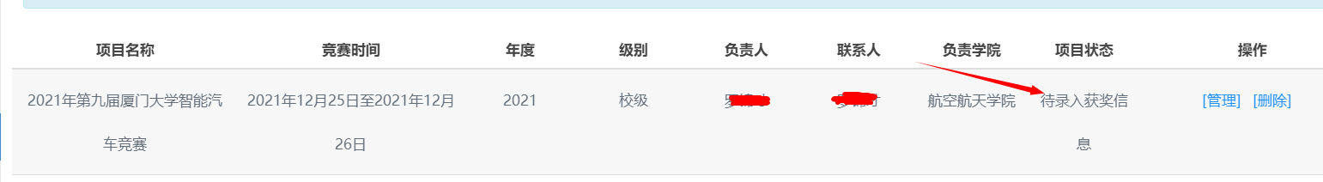

- 选择竞赛新闻模块

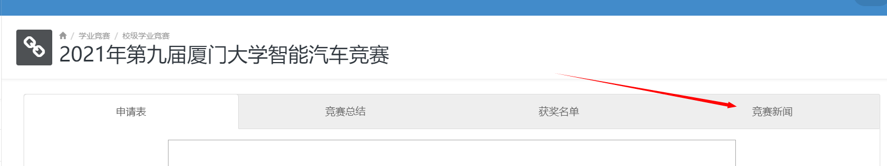

- 添加新闻

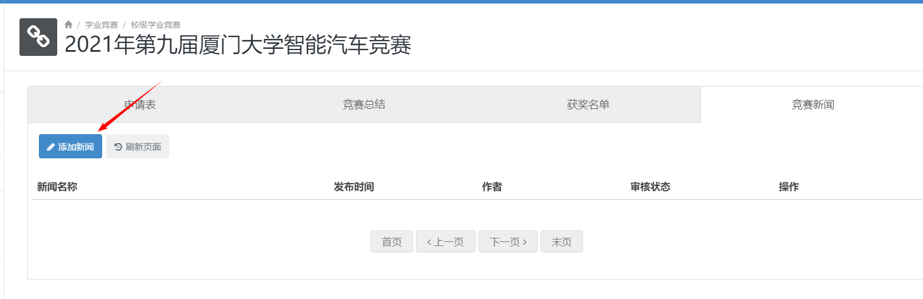

- 在如图所示1的地方输入新闻稿题目，如果有附件，如参赛报名表等，请再2所示位置添加附件，再点击3进行上传
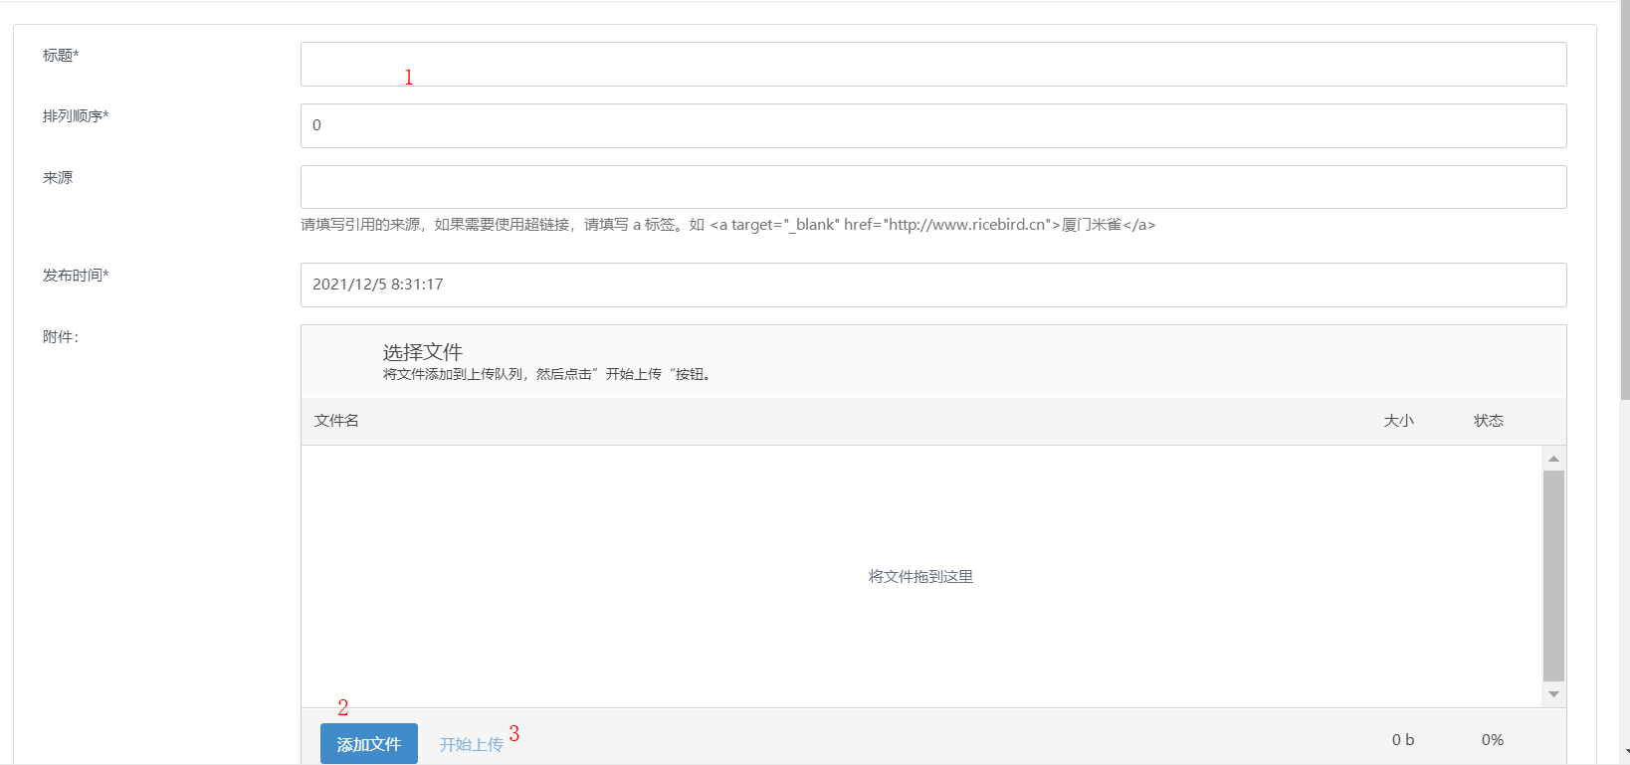

5、添加正文。按照文本框所示添加新闻稿正文，注意一定要按规定的格式（如果无仿宋GB2312，可以选择仿宋字体），如果有插入图片的话，图片的大小为610*420

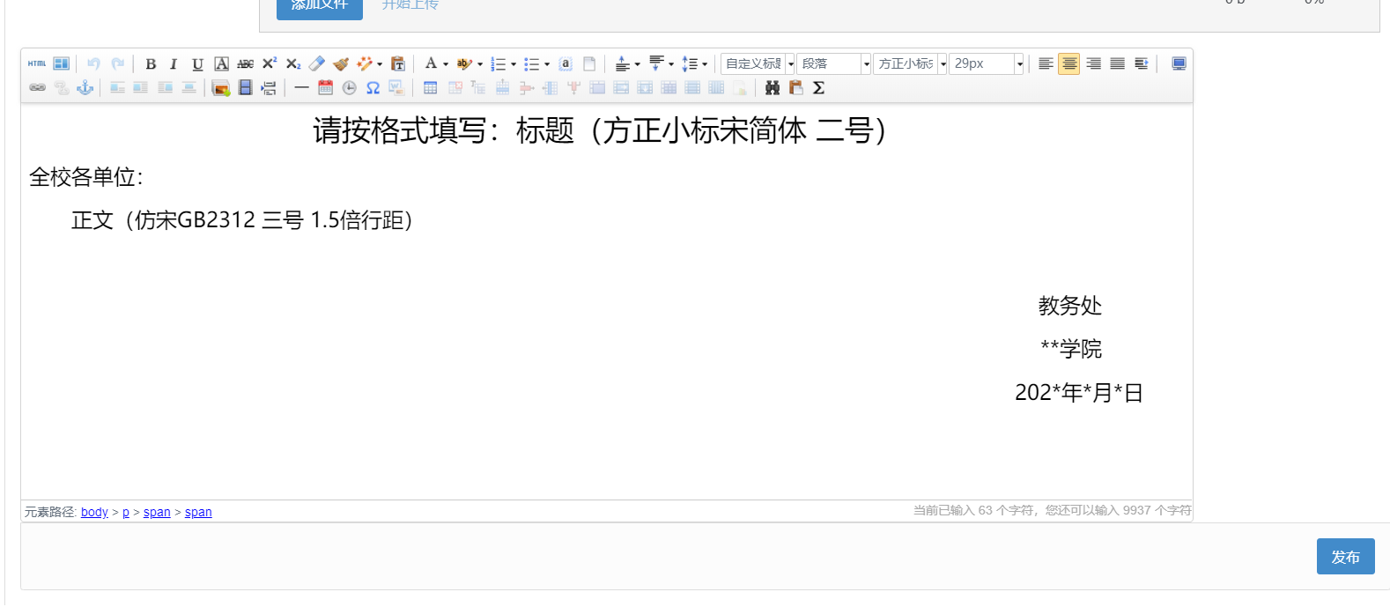
6、最后提交。
7、待教务处审核后，会在首页的通知公告或者学业竞赛模块展示。
